1. Seorang ibu hamil dengan diabetes mellitus yang tidak terkontrol melahirkan bayi dengan kelainan kongenital. Kondisi ibu tersebut termasuk kelompok penyebab kelainan kongenital yang mana?
A. Faktor kondisi ibu berupa penyakit DM {DM pada ibu termasuk faktor kondisi ibu yang dapat memengaruhi perkembangan janin.}
B. Faktor mekanik berupa oligohidramnion {Oligohidramnion termasuk faktor mekanik, bukan penyakit yang diderita ibu.}
C. Faktor genetik berupa abnormalitas kromosom {Abnormalitas kromosom termasuk faktor genetik, bukan kondisi ibu.}
D. Faktor mekanik berupa uterus bikornis {Uterus bikornis adalah kelainan struktur rahim dan termasuk faktor mekanik.}
E. Faktor lingkungan berupa infeksi TORCH {Infeksi TORCH termasuk faktor teratogenik lingkungan, bukan penyakit metabolik ibu.}
Sumber: kelainan_kongenital.pdf hal. 2

2. Bayi lahir dengan lekukan jeratan pada jari dan ekstremitas serta pita fibrosa di permukaan tubuh. Tidak ada riwayat keluarga dengan kelainan serupa. Faktor penyebab yang paling mungkin adalah ...
A. Infeksi TORCH intrauterin {Infeksi TORCH termasuk faktor lingkungan dan tidak menghasilkan pita jeratan khas.}
B. Amniotic band syndrome {Amniotic band syndrome termasuk faktor mekanik, yaitu pita amnion yang menjerat bagian tubuh janin.}
C. Teratogen obat {Obat teratogenik dapat menyebabkan kelainan, tetapi tidak menghasilkan pita jeratan khas.}
D. Gaya hidup ibu merokok {Gaya hidup ibu termasuk faktor kondisi ibu, bukan penyebab jeratan mekanik.}
E. Mutasi gen tunggal {Mutasi gen umumnya berkaitan dengan pola pewarisan atau riwayat keluarga yang tidak disebutkan di kasus ini.}
Sumber: kelainan_kongenital.pdf hal. 2

3. Ibu hamil mengalami infeksi virus intrauterin pada awal kehamilan, lalu bayi lahir dengan kelainan kongenital. Infeksi tersebut termasuk dalam kelompok penyebab apa?
A. Faktor genetik berupa mutasi gen yang diturunkan dalam keluarga {Mutasi gen termasuk faktor genetik, bukan infeksi.}
B. Faktor mekanik berupa uterus bikornis pada struktur rahim {Uterus bikornis termasuk faktor mekanik, bukan infeksi.}
C. Faktor lingkungan teratogenik berupa infeksi intrauterin TORCH {Infeksi intrauterin TORCH termasuk faktor teratogenik.}
D. Faktor kondisi ibu berupa gaya hidup dan kebiasaan sehari-hari {Gaya hidup ibu termasuk faktor kondisi ibu, bukan infeksi.}
E. Faktor mekanik berupa oligohidramnion yang menekan janin {Oligohidramnion termasuk faktor mekanik, bukan infeksi.}
Sumber: kelainan_kongenital.pdf hal. 2

4. Bayi cukup bulan lahir dengan muntah berwarna hijau berulang sejak pemberian minum pertama. Perut tampak tidak distensi dan bayi sudah mengeluarkan mekonium. Lokasi sumbatan yang paling mungkin adalah ...
A. Rektum, lokasi distal yang menimbulkan distensi perut dominan {Rektum adalah lokasi distal, obstruksi di sini menimbulkan distensi perut dominan.}
B. Kolon sigmoid, segmen distal kolon tanpa muntah bilier khas {Sigmoid adalah segmen distal kolon, tidak sesuai dengan muntah hijau tanpa distensi.}
C. Ileum distal, dengan muntah bilier yang onsetnya lebih lambat {Ileum distal termasuk obstruksi distal, dengan muntah bilier yang onsetnya lebih lambat.}
D. Proksimal, di atas midileum misalnya duodenum {Muntah hijau, perut tidak distensi, dan mekonium tetap keluar sesuai obstruksi proksimal.}
E. Anus, lokasi paling distal yang jarang menimbulkan muntah pada neonatus {Anus adalah lokasi paling distal dan tidak menyebabkan muntah bilier.}
Sumber: kelainan_kongenital.pdf hal. 4

5. Bayi 2 hari dengan perut membesar progresif, muntah hijau yang onsetnya lebih lambat, dan defekasi yang terganggu. Lokasi obstruksinya paling mungkin ...
A. Di ampula vater, dengan muntah non-bilier {Obstruksi di ampula vater menimbulkan muntah non-bilier, bukan distensi dominan.}
B. Di esofagus proksimal, dengan distensi abdomen minimal {Atresia esofagus tidak menyebabkan distensi abdomen yang dominan.}
C. Di pilorus, dengan muntah non-bilier segera setelah minum {Atresia pilorus menyebabkan muntah non-bilier segera setelah minum.}
D. Proksimal di gaster, dengan distensi abdomen yang minimal {Obstruksi gaster menimbulkan distensi abdomen yang minimal.}
E. Distal di bawah ileum, dengan distensi abdomen dominan {Distensi dominan dan muntah bilier onset lambat, sesuai distal.}
Sumber: kelainan_kongenital.pdf hal. 4

6. Pada neonatus normal, gambaran udara pertama dalam saluran cerna pada foto polos abdomen tampak di ...
A. Lambung {Udara lambung nampak dalam beberapa menit setelah lahir.}
B. Sigmoid {Udara sigmoid baru tampak sekitar 8 sampai 9 jam setelah lahir.}
C. Usus halus {Usus halus terisi udara setelah sekitar 3 jam.}
D. Duodenum {Udara mencapai duodenum dalam sekitar 30 menit, setelah lambung.}
E. Rektum {Udara rektum baru tampak sekitar 12 sampai 24 jam setelah lahir.}
Sumber: kelainan_kongenital.pdf hal. 5

7. Bayi laki-laki lahir dari ibu dengan riwayat polihidramnion. Sejak lahir tampak banyak sekret dari mulut. Saat diberi minum bayi tersedak dan sianosis. Selang orogastrik tidak dapat masuk ke lambung. Diagnosis yang paling mungkin adalah ...
A. Atresia duodenum {Atresia duodenum menimbulkan muntah bilier dan gambaran double bubble, bukan sekret mulut dengan sianosis saat menyusu.}
B. Atresia esofagus {Riwayat polihidramnion, hipersalivasi, dan OGT yang tidak masuk ke lambung khas atresia esofagus.}
C. Atresia ani {Atresia ani ditandai tidak adanya lubang anus, bukan gangguan menelan sejak lahir.}
D. Hernia diafragmatika {Hernia diafragmatika menimbulkan distres napas dan perut cekung, bukan sekret mulut yang banyak.}
E. Hirschsprung disease {Hirschsprung ditandai mekonium tidak keluar dan kembung, bukan hipersalivasi.}
Sumber: kelainan_kongenital.pdf hal. 8

8. Pada atresia esofagus, lokasi fistula trakeoesofagus yang paling sering ditemukan adalah ...
A. Fistula esofagus proksimal dengan trakea anterior {Fistula proksimal jarang, sekitar 1 persen kasus.}
B. Tidak ada fistula pada sebagian besar kasus atresia {Sebagian besar kasus justru memiliki fistula, bukan tanpa fistula.}
C. Fistula esofagus distal dengan trakea posterior {Sekitar 85 persen kasus memiliki TEF distal.}
D. Fistula esofagus dengan aorta torakalis yang berjalan dekat {Fistula ke aorta tidak termasuk gambaran khas atresia esofagus.}
E. Fistula esofagus dengan bronkus kanan saja pada semua kasus {Bronkus kanan bukan lokasi fistula yang khas pada atresia esofagus.}
Sumber: kelainan_kongenital.pdf hal. 6

9. Perhatikan foto dada dan abdomen bayi berikut. Pada foto dengan fistula (gambar kiri), udara yang tampak di lambung dan usus paling mungkin berasal dari ...
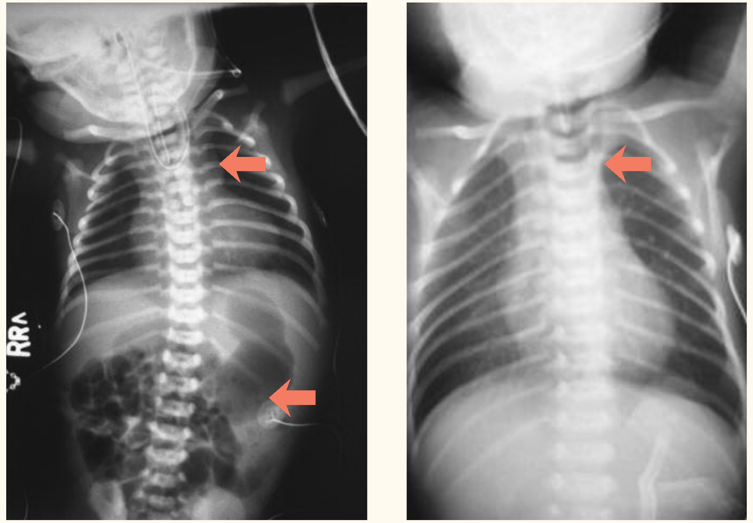
A. Pneumotoraks yang mendesak paru dan mediastinum {Pneumotoraks tidak menjelaskan adanya gas di lambung dan usus.}
B. Refluks lambung ke paru melalui saluran napas {Refluks ke paru bukan mekanisme gambaran udara pada TEF.}
C. Produksi gas oleh bakteri di dalam saluran cerna {Produksi gas bakteri tidak menjelaskan udara di lambung dan usus pada atresia esofagus dengan fistula.}
D. Udara dari trakea melalui fistula distal ke saluran cerna {Pada TEF distal, udara dari trakea masuk ke lambung dan usus melalui fistula.}
E. Perforasi lambung dengan udara bebas di rongga abdomen {Perforasi menimbulkan udara bebas, bukan gambaran udara di dalam lambung dan usus.}
Sumber: kelainan_kongenital.pdf hal. 10

10. Foto dada dan abdomen bayi dengan atresia esofagus TANPA fistula memperlihatkan ujung OGT melingkar di esofagus yang buntu. Temuan abdomen yang diharapkan adalah ...
A. Udara bebas di bawah diafragma akibat perforasi {Udara bebas menunjukkan perforasi, bukan gambaran khas atresia esofagus tanpa fistula.}
B. Gambaran double bubble pada dua gelembung gas {Double bubble adalah gambaran obstruksi duodenum.}
C. Gas memenuhi seluruh kolon hingga rektum {Gas kolon bukan temuan pada atresia esofagus tanpa fistula.}
D. Lambung dan usus distensi berat disertai udara {Distensi lambung dan usus terjadi pada TEF distal, bukan pada atresia tanpa fistula.}
E. Tidak ada gambaran udara lambung dan usus {Tanpa TEF, udara tidak masuk ke saluran cerna.}
Sumber: kelainan_kongenital.pdf hal. 9

11. Pada bayi dengan dugaan atresia esofagus, persiapan preoperatif yang tepat termasuk posisi kepala ...
A. Elevasi 45 derajat {Elevasi 45 derajat termasuk tata laksana preoperatif.}
B. Trendelenburg {Trendelenburg tidak dianjurkan pada bayi dengan sekret berlebih.}
C. Tengkurap penuh {Posisi tengkurap penuh tidak termasuk tata laksana preoperatif yang tercantum.}
D. Miring ke kiri penuh {Posisi miring penuh tidak termasuk tata laksana preoperatif yang tercantum.}
E. Datar 0 derajat {Posisi datar meningkatkan risiko aspirasi sekret, dari pengetahuan umum.}
Sumber: kelainan_kongenital.pdf hal. 11

12. Bayi laki-laki berusia 1 hari mengalami muntah non-bilius segera setelah minum. Ibu memiliki riwayat polihidramnion. Foto polos abdomen menunjukkan gambaran single bubble. Diagnosis yang paling mungkin adalah ...
A. Atresia duodenum {Atresia duodenum menunjukkan gambaran double bubble, bukan single bubble.}
B. Atresia pilorus {Single bubble, muntah non-bilius segera setelah minum, dan riwayat polihidramnion sesuai atresia pilorus.}
C. Hirschsprung disease {Hirschsprung tidak menyebabkan muntah segera setelah minum pada hari pertama dengan gambaran single bubble.}
D. Atresia ani {Atresia ani tidak menimbulkan muntah dengan gambaran single bubble.}
E. Pancreas anulare {Pancreas anulare menimbulkan muntah bilier dan gambaran double bubble.}
Sumber: kelainan_kongenital.pdf hal. 12

13. Pada atresia pilorus, langkah tata laksana awal yang paling tepat adalah ...
A. Observasi selama satu minggu sebelum tindakan {Observasi lama menunda dekompresi dan berisiko dehidrasi.}
B. Langsung memberikan susu tinggi kalori {Pemberian minum langsung memicu muntah dan aspirasi pada atresia pilorus.}
C. Dekompresi dengan OGT dan nutrisi parenteral {Dekompresi OGT dan nutrisi parenteral adalah tata laksana utama.}
D. Pemberian antibiotik saja tanpa tindakan lanjut {Antibiotik tidak mengatasi obstruksi lambung.}
E. Bilas lambung berulang secara rutin setiap jam {Bilas lambung berulang tidak menjadi tata laksana yang dianjurkan.}
Sumber: kelainan_kongenital.pdf hal. 12

14. Bayi dengan muntah bilier dan gambaran double bubble. Pada pancreas anulare, obstruksi duodenum terjadi karena ...
A. Hilangnya sel neuroganglionik pada dinding duodenum {Hilangnya sel neuroganglionik merupakan mekanisme Hirschsprung, bukan pancreas anulare.}
B. Hipertrofi otot sfingter Oddi yang berlebihan {Hipertrofi sfingter Oddi bukan mekanisme pancreas anulare.}
C. Pankreas tumbuh ke dalam lumen duodenum {Pankreas tidak tumbuh ke dalam lumen; yang terjadi adalah melingkari dari luar.}
D. Pankreas melingkari dan menjepit duodenum {Pancreas anulare merupakan anomali perkembangan pankreas yang melingkari dan menjepit duodenum.}
E. Batu pada duktus pankreas yang menyumbat aliran {Batu duktus tidak termasuk penyebab pancreas anulare.}
Sumber: kelainan_kongenital.pdf hal. 13

15. Bayi baru lahir dengan atresia duodenum sering disertai sindrom tertentu. Sindrom yang paling sering menyertai adalah ...
A. Sindrom Marfan {Sindrom Marfan bukan kelainan penyerta khas pada atresia duodenum.}
B. Sindrom Klinefelter {Sindrom Klinefelter bukan kelainan penyerta khas pada atresia duodenum.}
C. Sindrom Prader-Willi {Sindrom Prader-Willi bukan kelainan penyerta khas pada atresia duodenum.}
D. Sindrom Turner {Sindrom Turner bukan kelainan penyerta khas pada atresia duodenum.}
E. Sindrom Down {Sindrom Down termasuk kelainan penyerta yang sering menyertai atresia duodenum.}
Sumber: kelainan_kongenital.pdf hal. 14

16. Foto polos abdomen bayi dengan muntah bilier menunjukkan gambaran double bubble. Pemeriksaan lanjutan yang paling tepat untuk menentukan letak sumbatan secara lebih tepat adalah ...
A. Foto kontras {Foto kontras menentukan letak sumbatan lebih tepat.}
B. CT scan kepala {CT scan kepala tidak menilai sumbatan saluran cerna.}
C. Biopsi rektum {Biopsi rektum adalah pemeriksaan diagnosis Hirschsprung, bukan obstruksi duodenum.}
D. Tes keringat {Tes keringat tidak berkaitan dengan obstruksi saluran cerna pada neonatus ini.}
E. USG abdomen ulang {USG abdomen tidak disebutkan sebagai pemeriksaan untuk menentukan letak sumbatan secara tepat.}
Sumber: kelainan_kongenital.pdf hal. 15

17. Perhatikan foto polos abdomen neonatus pada gambar. Dua gelembung gas yang tampak, dengan panah merah, paling sesuai dengan ...
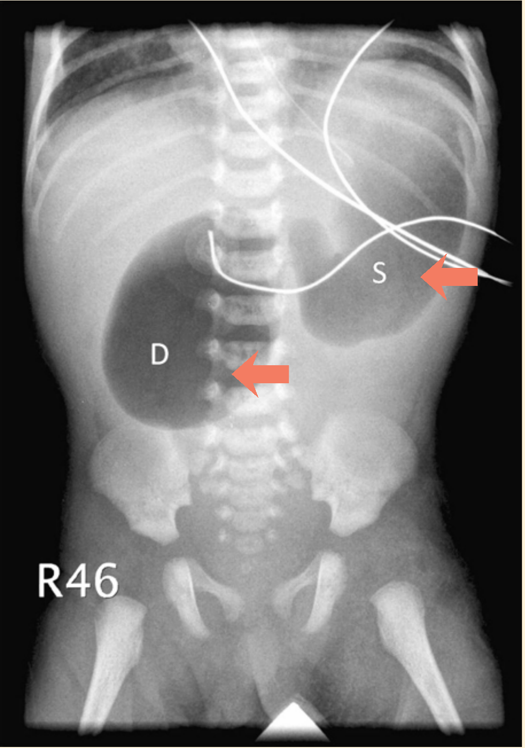
A. Lambung dan kolon sigmoid yang terisi gas {Sigmoid bukan bagian dari gambaran double bubble.}
B. Lambung dan duodenum proksimal {Double bubble terdiri dari lambung dan duodenum proksimal yang terisi gas.}
C. Duodenum dan rektum yang menggembung {Rektum tidak tampak pada gambaran double bubble.}
D. Usus halus dan sekum yang terisi gas berlebihan {Usus halus dan sekum bukan gelembung pada double bubble.}
E. Kolon transversum dan sigmoid pada bayi baru lahir {Kolon bukan gelembung pada gambaran obstruksi duodenum.}
Sumber: kelainan_kongenital.pdf hal. 15

18. Hirschsprung disease disebabkan oleh ...
A. Stenosis anorektal yang menyempitkan kanal anus {Stenosis anorektal bukan mekanisme Hirschsprung disease.}
B. Hipertrofi otot sirkular pada dinding kolon distal {Hipertrofi otot sirkular bukan penyebab Hirschsprung disease.}
C. Tidak adanya sel neuroganglionik di distal kolon {Segmen distal aganglionik tidak dapat relaksasi, menyebabkan obstruksi.}
D. Divertikulum Meckel yang berada di ileum terminal {Divertikulum Meckel bukan penyebab Hirschsprung disease.}
E. Malrotasi usus dengan kelainan rotasi berulang {Malrotasi merupakan kelainan rotasi usus, bukan penyebab Hirschsprung disease.}
Sumber: kelainan_kongenital.pdf hal. 16

19. Bayi laki-laki berusia 36 jam belum mengeluarkan mekonium. Bayi tampak muntah dan kembung. Pada rectal toucher ampula kosong dan feses menyemprot saat jari ditarik. Diagnosis yang paling mungkin adalah ...
A. Obstruksi duodenum {Obstruksi duodenum menimbulkan muntah bilier, tetapi bayi masih dapat mengeluarkan mekonium.}
B. Atresia esofagus {Atresia esofagus menyebabkan sekret mulut dan OGT tidak masuk, bukan kembung rektum.}
C. Atresia ani letak tinggi {Atresia ani ditandai tidak adanya lubang anus, bukan ampula kosong dengan feses menyemprot.}
D. Hirschsprung disease {Mekonium terlambat, kembung, dan ampula kosong khas Hirschsprung.}
E. Atresia pilorus {Atresia pilorus menyebabkan muntah non-bilius, bukan kembung dengan ampula kosong.}
Sumber: kelainan_kongenital.pdf hal. 17

20. Diagnosis pasti Hirschsprung disease ditegakkan dengan ...
A. USG abdomen untuk melihat distensi usus {USG tidak menegakkan diagnosis pasti aganglionik.}
B. Pemeriksaan kadar TSH dalam darah {TSH berkaitan dengan hipotiroid kongenital, bukan Hirschsprung disease.}
C. Foto polos abdomen untuk melihat distensi {Foto polos menunjukkan distensi, tetapi bukan diagnosis pasti.}
D. Foto kontras barium enema untuk menilai kaliber kolon {Colon in loop membantu, tetapi diagnosis pasti ditegakkan dengan biopsi.}
E. Biopsi segmen aganglionik pada kolon distal {Biopsi segmen aganglionik adalah diagnosis pasti Hirschsprung disease.}
Sumber: kelainan_kongenital.pdf hal. 17

21. Pada foto kontras kolon neonatus dengan Hirschsprung disease ditemukan gambaran colon in loop. Gambaran yang khas adalah ...
A. Zona transisi antara kolon sempit dan dilatasi {Zona transisi sempit dan dilatasi merupakan gambaran khas.}
B. Perforasi kolon sigmoid dengan udara bebas {Perforasi menimbulkan udara bebas dan bukan gambaran colon in loop.}
C. Invaginasi ileum ke dalam kolon {Invaginasi tidak termasuk gambaran colon in loop.}
D. Divertikel Meckel di sisi antimesenterik {Divertikel Meckel tidak menimbulkan zona transisi kolon seperti ini.}
E. Dilatasi seluruh kolon tanpa perubahan kaliber sama sekali {Dilatasi seluruh kolon tidak sesuai dengan gambaran colon in loop.}
Sumber: kelainan_kongenital.pdf hal. 18

22. Perhatikan foto kontras kolon pada gambar. Panah kuning menunjuk segmen usus yang ...
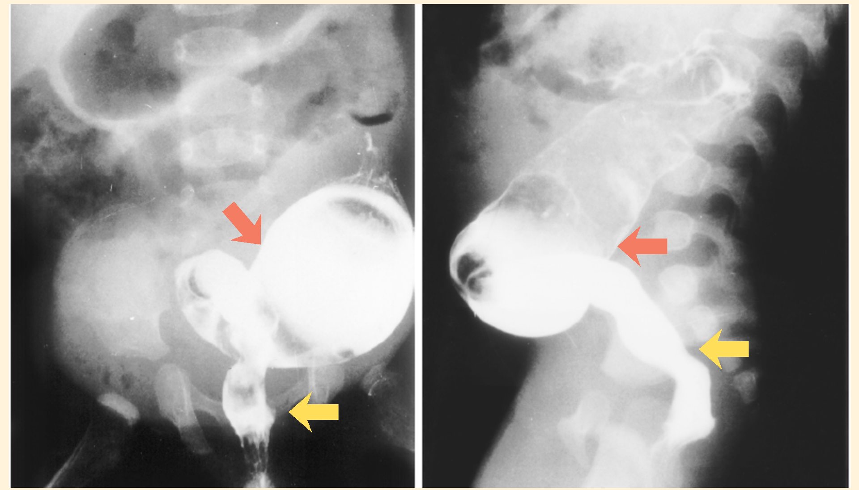
A. Melebar akibat dilatasi segmen usus proksimal {Segmen yang melebar ditunjuk panah merah, bukan panah kuning.}
B. Menyempit atau konstriksi pada segmen distal {Panah kuning menunjuk segmen yang menyempit (aganglionik).}
C. Terisi kontras secara normal tanpa hambatan aliran {Gambaran normal tidak menunjukkan konstriksi.}
D. Berisi udara bebas di rongga peritoneum {Udara bebas tidak ditunjukkan pada gambar kontras ini.}
E. Mengalami invaginasi dengan gambaran target {Invaginasi tidak termasuk temuan pada gambar ini.}
Sumber: kelainan_kongenital.pdf hal. 18

23. Bayi laki-laki dengan atresia ani letak tinggi. Fistula yang paling sering ditemukan pada kasus ini menuju ke ...
A. Ureter kanan yang berjalan di belakang peritoneum {Ureter bukan lokasi fistula yang khas pada atresia ani.}
B. Vagina, khas pada bayi perempuan {Vagina merupakan lokasi fistula pada bayi perempuan, bukan laki-laki.}
C. Uretra atau kandung kemih pada bayi laki-laki {Pada letak tinggi laki-laki, fistula sering menuju uretra atau kandung kemih.}
D. Kulit perineum, anokutan yang lebih sering pada letak rendah {Fistula kulit perineum lebih sering pada atresia ani letak rendah.}
E. Kandung empedu melalui duktus tertentu {Kandung empedu tidak berhubungan dengan rektum pada atresia ani.}
Sumber: kelainan_kongenital.pdf hal. 20

24. Bayi laki-laki dengan atresia ani. Pada pemeriksaan, ujung rektum menembus otot levator ani dan jarak ke kulit kurang dari 1 cm. Klasifikasi atresia ani ini adalah ...
A. Atresia pilorus {Atresia pilorus tidak melibatkan rektum dan anus.}
B. Hernia diafragmatika {Hernia diafragmatika tidak berhubungan dengan anus.}
C. Letak tinggi (supralevator) {Letak tinggi memiliki ujung rektum di atas otot levator dan jarak ke kulit lebih dari 1 cm.}
D. Letak rendah (infralevator) {Ujung rektum yang menembus levator dengan jarak ke kulit kurang dari 1 cm termasuk letak rendah.}
E. Letak sedang (intermediate) pada beberapa klasifikasi {Kelompok intermediate tidak sesuai dengan ujung rektum yang sudah menembus levator.}
Sumber: kelainan_kongenital.pdf hal. 20

25. Pemeriksaan foto lateral cross-table prone pada atresia ani umumnya dilakukan pada waktu ...
A. Setelah satu minggu kehidupan, saat bayi sudah stabil {Pemeriksaan terlalu lambat untuk penilaian standar bayi baru lahir.}
B. Saat usia enam bulan setelah lahir {Pemeriksaan pada usia 6 bulan tidak dilakukan untuk atresia ani neonatus.}
C. Segera setelah lahir, saat udara belum tampak {Pemeriksaan terlalu dini dapat menyesatkan.}
D. Sekitar satu jam setelah lahir {Dalam 1 jam udara belum mencapai kantong rektum distal.}
E. Sekitar 18 sampai 24 jam setelah lahir {Waktu ini memungkinkan udara mencapai kantong rektum distal untuk dinilai.}
Sumber: kelainan_kongenital.pdf hal. 22

26. Pada foto lateral cross-table prone, kantong rektum yang berisi gas tampak jauh dari kulit perineum. Temuan ini mengarah ke lesi ...
A. Proksimal atau tinggi, lesi di atas levator {Kantong rektum jauh dari perineum mengarah ke proksimal.}
B. Tidak ada kelainan pada pemeriksaan ini {Temuan ini menunjukkan adanya kelainan, bukan pemeriksaan normal.}
C. Hirschsprung disease yang berada di kolon {Hirschsprung tidak dinilai dengan jarak kantong rektum ke perineum.}
D. Hanya intermediate pada beberapa klasifikasi {Pilihan intermediate tidak sesuai dengan gambaran jauh dari perineum.}
E. Distal atau rendah di dekat perineum {Kantong rektum yang dekat perineum mengarah ke lesi distal atau rendah.}
Sumber: kelainan_kongenital.pdf hal. 22

27. Tindakan awal pada bayi dengan atresia ani sebelum tindakan bedah definitif adalah ...
A. Pemberian ASI langsung {Pemberian minum ditunda karena puasa dan dekompresi diperlukan sebagai langkah awal.}
B. Puasa dan dekompresi dengan OGT {Puasa dan dekompresi OGT adalah langkah awal.}
C. Pemberian antibiotik oral saja {Antibiotik oral bukan langkah utama dekompresi.}
D. Operasi darurat tanpa pemeriksaan {Operasi tanpa evaluasi letak dan anatomi tidak dianjurkan.}
E. Kolostomi wajib pada semua kasus {Kolostomi tidak selalu wajib dan bergantung pada letak dan anatomi.}
Sumber: kelainan_kongenital.pdf hal. 23

28. Pada atresia ani letak rendah dengan anatomi yang sesuai, tindakan definitif yang dapat dilakukan tanpa kolostomi terlebih dahulu adalah ...
A. Transplantasi usus sebagai tindakan rutin {Transplantasi usus bukan tindakan rutin untuk atresia ani.}
B. Kolostomi pada semua kasus sebelum tindakan {Kolostomi tidak wajib pada semua kasus sebelum tindakan.}
C. Operasi anoplasti korektif tanpa kolostomi {Anoplasti dapat langsung dilakukan pada letak rendah.}
D. Gastrostomi sebagai penanganan atresia ani {Gastrostomi tidak termasuk penanganan atresia ani.}
E. Ileostomi sebagai langkah pertama pada letak rendah {Ileostomi tidak diperlukan sebagai langkah pertama pada letak rendah.}
Sumber: kelainan_kongenital.pdf hal. 23

29. Sekitar 80 persen hernia diafragmatika terletak pada diafragma sisi ...
A. Tengah sternum {Tengah sternum bukan lokasi hernia diafragmatika.}
B. Hiatus esofagus kiri {Hiatus esofagus berbeda dari foramen Bochdalek yang dimaksud.}
C. Kanan melalui foramen Morgagni {Foramen Morgagni di kanan tidak sesuai dengan lokasi tersering yang tercantum.}
D. Kiri melalui foramen Bochdalek {Sekitar 80 persen kasus terdapat di diafragma kiri melalui foramen Bochdalek.}
E. Kanan melalui foramen Bochdalek {Foramen Bochdalek umumnya berada di kiri, bukan kanan.}
Sumber: kelainan_kongenital.pdf hal. 24

30. Neonatus dengan distres napas segera setelah lahir, perut cekung (scaphoid), dan suara peristaltik terdengar di dada kiri. Diagnosis yang paling mungkin adalah ...
A. Atresia esofagus dengan sekret mulut berlebihan {Atresia esofagus tidak menimbulkan peristaltik di dada.}
B. Gastroschisis dengan defek dinding perut {Gastroschisis adalah defek dinding perut, bukan hernia diafragma.}
C. Omfalokel di pangkal tali pusat {Omfalokel melibatkan pangkal tali pusat, bukan rongga dada.}
D. Pneumonia neonatal dengan batuk {Pneumonia tidak menyebabkan perut cekung dan peristaltik di dada.}
E. Hernia diafragmatika kiri dengan isi perut di dada {Distres napas dan perut cekung khas hernia kiri.}
Sumber: kelainan_kongenital.pdf hal. 25

31. Perhatikan foto dada neonatus pada gambar dengan dugaan hernia diafragmatika kiri. Temuan yang paling mendukung diagnosis adalah ...
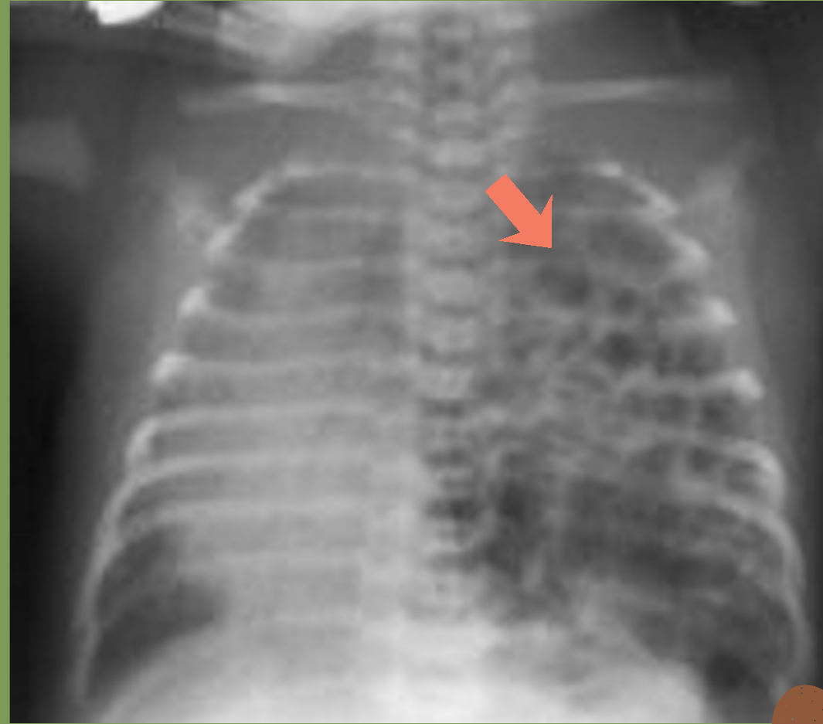
A. Gelung usus di dalam hemitoraks kiri {Gelung usus di hemitoraks kiri menunjukkan isi abdomen di dada.}
B. Pneumotoraks kanan dengan paru kolaps {Pneumotoraks kanan tidak menjadi temuan utama pada hernia ini.}
C. Paru kanan kolaps tanpa tanda infeksi {Paru kanan kolaps bukan temuan khas hernia diafragmatika kiri.}
D. Udara bebas subdiafragma akibat perforasi {Udara bebas subdiafragma menunjukkan perforasi.}
E. Jantung bergeser ke kiri akibat tekanan {Pada hernia diafragmatika kiri jantung biasanya bergeser ke kanan, bukan ke kiri.}
Sumber: kelainan_kongenital.pdf hal. 25

32. Pada neonatus dengan hernia diafragmatika, tindakan yang harus dihindari sebelum intubasi adalah ...
A. Pemasangan OGT untuk dekompresi lambung {OGT dipasang untuk dekompresi lambung dan tidak dilarang.}
B. Ventilasi tekanan positif dengan balon dan sungkup {Ventilasi sungkup harus dihindari karena paru tertekan.}
C. Pemeriksaan AGD untuk menilai kelainan {Pemeriksaan AGD dianjurkan untuk menilai dan mengoreksi kelainan.}
D. Terapi bedah definitif sebagai tindakan akhir {Terapi bedah definitif adalah tindakan akhir yang dianjurkan.}
E. Intubasi endotrakeal bila terjadi distres respirasi berat {Intubasi endotrakeal dianjurkan bila terjadi distres respirasi.}
Sumber: kelainan_kongenital.pdf hal. 26

33. Defek dinding abdomen dengan isi perut yang keluar tanpa kantong pelindung, dan tali pusat utuh di sebelah kiri defek. Lokasi defek yang paling tepat adalah ...
A. Di suprapubik, dengan tali pusat melekat {Defek suprapubik tidak termasuk gastroschisis.}
B. Di kiri umbilikus, dengan tali pusat utuh di kanan defek {Defek umumnya berada di kanan umbilikus, bukan kiri.}
C. Di kanan umbilikus, tali pusat utuh di kiri defek {Gastroschisis biasanya di kanan umbilikus, tali pusat di kiri.}
D. Tepat di umbilikus, dengan kantong pelindung {Pada omfalokel tali pusat melekat pada kantong, bukan pada gastroschisis.}
E. Di kiri diafragma, dengan tali pusat tidak terlihat {Defek diafragma bukan defek dinding abdomen.}
Sumber: kelainan_kongenital.pdf hal. 27

34. Defek dinding abdomen di garis tengah dengan organ intraabdomen yang keluar terbungkus kantong amnion dan peritoneum. Diagnosis yang paling tepat adalah ...
A. Atresia ani {Atresia ani tidak menyebabkan organ keluar dari dinding abdomen.}
B. Eventrasi diafragma {Eventrasi diafragma tidak sesuai dengan defek dinding abdomen berkantung.}
C. Gastroschisis {Gastroschisis tidak memiliki kantong penutup.}
D. Omfalokel {Organ yang keluar terbungkus kantong di garis tengah umbilikus merupakan omfalokel.}
E. Hernia inguinalis {Hernia inguinalis tidak melibatkan defek umbilikus.}
Sumber: kelainan_kongenital.pdf hal. 29

35. Berapa persentase omfalokel yang disertai kelainan kongenital lain?
A. 60 sampai 70 persen {Angka ini melebihi rentang yang tercantum.}
B. Lebih dari 90 persen {Angka ini jauh melebihi proporsi yang tercantum.}
C. 1 sampai 5 persen {Persentase ini terlalu rendah dibanding rentang yang tercantum.}
D. 10 sampai 15 persen {Angka ini masih di bawah rentang yang tercantum untuk omfalokel.}
E. 25 sampai 40 persen {Sekitar 25 sampai 40 persen omfalokel disertai kelainan lain.}
Sumber: kelainan_kongenital.pdf hal. 29

36. Gastroschisis diketahui sejak dalam kandungan. Cara persalinan yang sebaiknya dipilih adalah ...
A. Persalinan secara seksio sesarea (SC) {Bila diketahui sejak dalam kandungan, gastroschisis sebaiknya dilahirkan secara SC.}
B. Induksi persalinan dengan oksitosin pada usia 34 minggu {Induksi persalinan tidak termasuk anjuran yang tercantum.}
C. Persalinan di fasilitas non-rumah sakit {Persalinan di fasilitas non-rumah sakit tidak sesuai untuk kasus yang memerlukan penanganan khusus.}
D. Menunda persalinan hingga bayi siap {Penundaan persalinan tanpa indikasi tidak termasuk anjuran yang tercantum.}
E. Persalinan pervaginam spontan tanpa tindakan khusus {Persalinan spontan tanpa perencanaan tidak sesuai dengan anjuran pada gastroschisis prenatal.}
Sumber: kelainan_kongenital.pdf hal. 28

37. Neural tube defect berupa anensefali. Prognosis yang paling tepat adalah ...
A. Bayi dapat bertahan hidup dengan defisit ringan {Prognosis bertahan hidup dengan defisit ringan tidak sesuai dengan anensefali.}
B. Umumnya abortus, lahir mati, atau meninggal sesaat {Anensefali pada umumnya letal.}
C. Dapat sembuh total setelah operasi korektif dini {Operasi tidak menyembuhkan anensefali.}
D. Bertahan hidup normal tanpa intervensi medis apa pun {Bayi dengan anensefali tidak bertahan hidup normal.}
E. Biasanya hanya hidrosefalus ringan tanpa defisit {Hidrosefalus ringan bukan gambaran khas anensefali.}
Sumber: kelainan_kongenital.pdf hal. 31

38. Bayi dengan defek tulang belakang tersembunyi tanpa herniasi meninges atau saraf, dan kulit di atasnya biasanya utuh. Diagnosis yang paling tepat adalah ...
A. Meningocele dengan herniasi meninges saja {Meningocele memiliki herniasi meninges, sehingga tidak sesuai dengan kasus ini.}
B. Myelomeningocele dengan herniasi meninges dan saraf {Myelomeningocele memiliki herniasi meninges dan saraf yang terbuka, tidak sesuai dengan kulit utuh.}
C. Spina bifida okulta tanpa herniasi {Spina bifida okulta adalah defek tulang belakang tersembunyi tanpa herniasi meninges atau saraf.}
D. Ensefalokel dengan defek tulang kranium {Ensefalokel melibatkan defek tulang kranium, bukan tulang belakang.}
E. Anensefali dengan defek kranial luas {Anensefali melibatkan defek kranial dan tidak sesuai dengan kasus ini.}
Sumber: kelainan_kongenital.pdf hal. 34

39. Faktor risiko utama neural tube defect yang dapat dicegah adalah ...
A. Defisiensi zat besi {Defisiensi zat besi tidak tercantum sebagai faktor risiko utama.}
B. Defisiensi vitamin D {Defisiensi vitamin D tidak tercantum sebagai faktor risiko utama.}
C. Defisiensi vitamin B12 {Defisiensi vitamin B12 bukan faktor risiko utama yang tercantum.}
D. Defisiensi folat {Defisiensi folat merupakan faktor risiko utama.}
E. Kelebihan vitamin A {Kelebihan vitamin A tidak tercantum sebagai faktor risiko utama.}
Sumber: kelainan_kongenital.pdf hal. 32

40. Variasi genetik yang dikaitkan dengan risiko neural tube defect dan memengaruhi enzim metabolisme folat adalah pada gen ...
A. CFTR, gen yang berkaitan dengan fibrosis kistik {CFTR berkaitan dengan fibrosis kistik, bukan NTD (dari pengetahuan umum).}
B. BRCA1, gen yang berkaitan dengan kanker payudara {BRCA1 berkaitan dengan kanker payudara, bukan NTD (dari pengetahuan umum).}
C. HBB, gen yang berkaitan dengan produksi hemoglobin {HBB berkaitan dengan hemoglobin, bukan NTD (dari pengetahuan umum).}
D. SMN1, gen yang berkaitan dengan atrofi otot spinal {SMN1 berkaitan dengan atrofi otot spinal, bukan NTD (dari pengetahuan umum).}
E. MTHFR, gen enzim metabolisme folat {MTHFR berkaitan dengan metabolisme folat dan risiko NTD.}
Sumber: kelainan_kongenital.pdf hal. 32

41. Wanita tanpa riwayat kehamilan dengan neural tube defect sebelumnya dianjurkan mengonsumsi asam folat dengan dosis ...
A. 0,4 mg per hari, sebelum konsepsi hingga 12 minggu {Dosis 0,4 mg sampai 12 minggu untuk wanita tanpa riwayat NTD.}
B. 1 mg per hari sepanjang kehamilan {Dosis 1 mg tidak tercantum sebagai anjuran pencegahan pada materi ini.}
C. 4 sampai 5 mg per hari sebelum konsepsi {Dosis 4 sampai 5 mg dianjurkan pada wanita dengan riwayat NTD, bukan tanpa riwayat.}
D. 10 mg per hari sampai melahirkan, tanpa batas {Dosis 10 mg tidak tercantum sebagai anjuran pencegahan.}
E. 50 mg per hari selama trimester pertama kehamilan saja {Dosis 50 mg tidak tercantum sebagai anjuran pencegahan.}
Sumber: kelainan_kongenital.pdf hal. 33

42. Wanita dengan riwayat kehamilan neural tube defect sebelumnya dianjurkan mengonsumsi asam folat dosis tinggi, yang dapat mencegah 71 persen kasus. Waktu mulai yang tepat adalah ...
A. Saat kehamilan sudah terdeteksi {Mulai saat kehamilan terdeteksi terlambat untuk pencegahan NTD yang optimal.}
B. 1 bulan sebelum hamil sampai 3 bulan hamil {Dimulai 1 bulan sebelum hamil, lanjut sampai 3 bulan kehamilan.}
C. Mulai trimester kedua kehamilan {Trimester kedua terlambat untuk pencegahan yang dimaksud.}
D. Setelah melahirkan selama menyusui {Setelah melahirkan tidak termasuk waktu pencegahan NTD.}
E. Hanya saat gejala NTD mulai muncul pada bayi {Pencegahan tidak menunggu munculnya gejala.}
Sumber: kelainan_kongenital.pdf hal. 33

43. Upaya pencegahan neural tube defect yang tercantum dalam materi, selain asam folat, termasuk ...
A. Mengonsumsi obat antiepileptik tanpa konsultasi {Obat antiepileptik merupakan faktor risiko, bukan upaya pencegahan.}
B. Mengonsumsi alkohol dan rokok saat hamil {Alkohol dan rokok termasuk teratogen yang harus dihindari, bukan upaya pencegahan.}
C. Kontrol gula darah sebelum kehamilan {Kontrol gula darah pra-kehamilan termasuk upaya pencegahan NTD.}
D. Menambah berat badan sebanyak mungkin sebelum hamil {Menambah berat badan sebanyak mungkin bertentangan dengan manajemen berat badan yang dianjurkan.}
E. Menghindari suplemen zat besi {Menghindari suplemen zat besi tidak termasuk pencegahan NTD.}
Sumber: kelainan_kongenital.pdf hal. 33

